**K37环保数采仪**

**现场安装及调试操作指南**

广州博控自动化技术有限公司

2018年9月

**修订历史**

|  |  |  |
| --- | --- | --- |
| **版本** | **日期** | **内容** |
| V1.0 | 2013-07-02 | 创建文档 |
| V1.1 | 2013-10-02 | 正式发布 |
| V1.2 | 2018-9-14 | 修改部分操作内容 |

第一章 K37连接环保局平台 4

1.1 K37连接环保局平台的设置方法 4

1.2 K37连接环保局平台的通讯状态 5

1.3 K37使用以太网方式连接环保局平台通讯故障排查 5

1.4 K37使用无线通讯（GPRS/CDMA/3G/4G）方式连接环保局平台故障排查 9

第二章 K37使用模拟量采集数据 11

2.1 K37与仪表接线方法 11

2.2 K37使用模拟量读取不到数据或者数据不准确故障排查 11

第三章 K37使用串口采集数据 14

3.1 K37与仪表使用RS232串口接线方法 14

3.2 K37串口的自检方法 14

3.3 K37使用RS232串口接入多个国标仪表的设置方法 15

3.4 K37使用RS485接入多个modbus协议仪表设置方法 15

3.5 K37使用串口读取不到仪表数据故障排查 15

第四章 键盘操作与显示问题集合 17

4.1 界面上的菜单自动跳动，键盘输入没有反应 17

4. 2 系统参数不能设置 17

4.3 在通道编码里，污染物折算值的设置 17

4.4 键盘数字和大小写字母输入切换方法 17

4.5 符号输入方法 17

4.6 时间输入格式 17

第五章 K37远程更新程序说明书 18

5.1 K37与电脑连接方法 18

5.2 远程升级程序操作方法与步骤 18

5.3 不能远程升级故障排除 22

第六章 K37快速调试指南 23

6.1 K37开关机方法 23

6.2 K37接线端子示意图 23

6.3 连接烟气系统 24

6.5 联网方式 29

6.6 单位转换 31

# 第一章 K37连接环保局平台

## 1.1 K37连接环保局平台的设置方法

K37与环保局平台通讯有两种方式：以太网、无线通讯（GPRS/CDMA/3G/4G）。

使用K37连接环保局平台前，需向环保局平台获取平台IP、端口、MN号码（14位或24位）、访问密码(数字，没有用默认)、系统编码（31或32或其他）、传输协议（HJ212/2005或HJ212/2017）等；再获取以“以太网”方式联网所使用到的IP地址、子网掩码、网关，或获取以“无线通讯（GPRS/CDMA/3G/4G）”方式所使用到的无线GPRS/3G/4G（或CDMA）的SIM（或UIM）卡类型。



## 1.2 K37连接环保局平台的通讯状态

使用无线通讯（GPRS/CDMA/3G/4G）”方式联网时，插入SIM（或UIM）卡，设置好服务器参数，重启K37，等待一分钟左右，查看显示左上角连接状态。若已出现符号，则表示已成功连接上环保局平台，可与环保局平台人员确定是否已正常接收数据。

K37显示屏幕左上角显示没有天线符号，代表当前只使用了以太网通信方式。天线符号或者字符“E”后面的三个字母分别代表K37与三个服务器连接状态；某个服务器参数设置里面的通信链路设置为0-NONE，相应字母是不会显示的。

|  |  |
| --- | --- |
| 字符 | 定义 |
| N | 联网失败 |
| G | 联网成功 |
| C | 有线连接上环保局平台  无线连接上环保局平台 |
| E | 有线局域网通信  无线局域网通信 |

## 1.3 K37使用以太网方式连接环保局平台通讯故障排查

**A：K37显示器左上角连接状态显示EEE，这种情况可能因为网线没有接好或K37网络参数设置、服务器参数设置有误，参考如下步骤进行排查：**

**①观察网络接口旁边的LINK及ACT指示灯状态。网络通信正常情况下LINK指示灯常亮，ACT指示灯闪烁。**

* 指示灯显示不正常，将K37与电脑使用网线直连，电脑使用与K37同一网段的IP地址，测试能否ping通K37；
* 若不能ping通，检查水晶头是否卡紧或者重新制作水晶头；
* 若能ping通，检查是否为光猫直连K37，这种情况下K37网口不能被激活，需要通过交换机或者路由器才能激活网口实现联网传输。

**②指示灯显示正常，电脑能ping通K37，检查K37的网络参数设置。**

K37不能自动获取IP地址，需要手动设置IP地址、子网掩码和网关。这三个参数需根据当前网络进行配置，不知道怎样设置，参考如下步骤：

* 询问网络管理技术人员调试设置IP地址、子网掩码、网关；
* 将网线接到电脑上，电脑自动获取IP地址、子网掩码和网关；电脑打开网络设置，将电脑上获取的IP地址、子网掩码和网关填入K37的网络参数设置项目内。

**③确定环保局平台提供的中心地址和中心端口设置是否正确或者最近是否有更改，参考如下步骤：**

* 询问环保局平台管理人员，确定中心地址和中心端口是否正确；
* 如果环保局平台服务器是TCP服务器(现在大部分污染源平台都TCP服务器)，在电脑上运行TCP客户端（可网上下载），测试能否连接上环保局平台。
* TCP客户端工具xComm的使用方法，如下图操作：

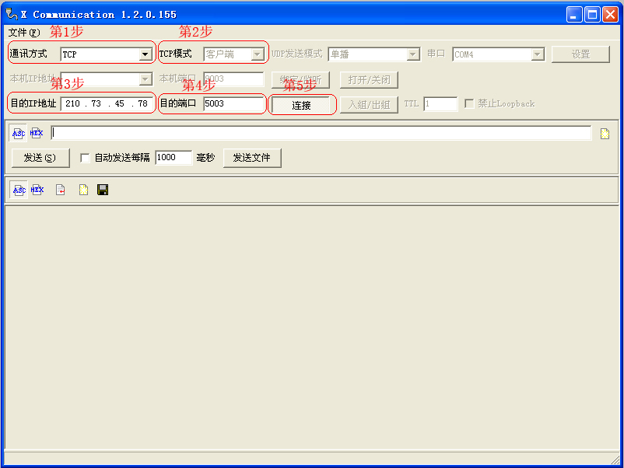

第一步：通讯方式选择TCP；

第二步：TCP模式选择客户端；

第三步：目的IP地址填写平台IP地址；

第四步：目的端口填写平台监听端口；

第五步：按“连接”；如果连接成功，说明中心地址与中心端口是正确的；如果连接失败，说明中心地址或者中心端口错误，或者电脑与平台的网络不通。使用ping + 中心地址，测试通讯状态。能ping通，说明网络正常，环保局平台拒绝了K37的网络连接，需要询问环保局平台管理人员进行故障排除。不能ping通，说明外网连接有问题，联系网络管理员进行故障排除。

**B：经过A步骤排查，K37显示器左上角连接状态已显示CCC，如环保局平台还是没有显示数据，则可能原因有：1、MN号码设置错误或和环保局平台上登记的MN号不匹配；2、系统编码设置错误；3、传输协议不匹配，4、K37一直在传输历史数据；参考如下步骤操作：**

* K37进入系统设置--》1采集器参数设置，检查系统编码设置是否正确，如不清楚可以询问环保局平台管理人员；
* 询问环保局平台的管理人员是否有给该企业配置好站点信息，确定K37输入的MN号和环保局平台上的一致；
* 在电脑上运行TCP服务器，K37连接到电脑上，测试电脑作为TCP服务器能否接收到数据，而且数据包是否正确，如下图操作：

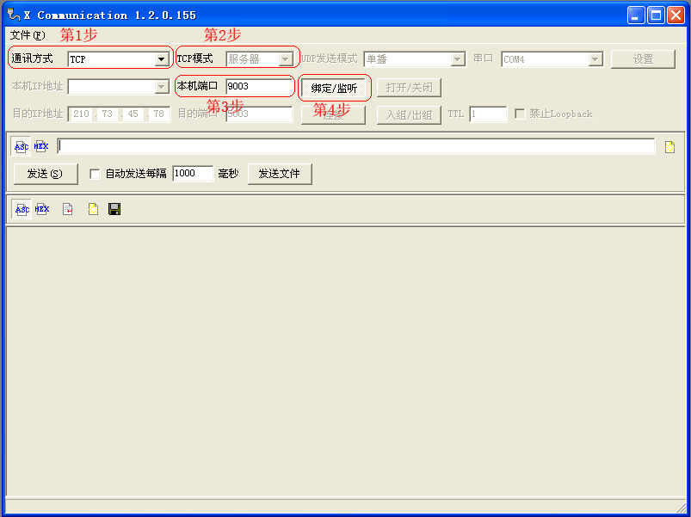

第1步：通讯方式选择TCP；

第2步：TCP模式选择服务器；

第3步：本机端口填写监听端口(K37在服务器参数上设置的中心端口项设置)；

第4步：绑定/监听

第5步：在K37服务器参数设置里，设置中心地址和中心端口，然后使用网线将电脑和K37连接起来。

* 若K37的传输协议和环保局平台协议不匹配，询问环保局平台管理人员获取平台协议联系我们进行处理。
* 当K37首次联网时，如已存储有历史数据，会优先发送历史数据。系统设置--》6远程升级--》同步发送，按下确定后，K37将从当前时间开始向环保局平台发送数据。

**注意：连接状态E与C交替变化, 参考如下方法操作：**

* K37设置的IP地址与局域网内的其它设备的IP地址重复，产生了网络冲突，修改K37的IP地址可解决问题；
* 传输协议不正确，环保局平台服务器断开与K37的网络连接，选择对应的传输协议即可；
* 环保局平台设置了访问密码，K37服务器参数设置内输入正确的访问密码即可。

## 1.4 K37使用无线通讯（GPRS/CDMA/3G/4G）方式连接环保局平台故障排查

**使用SIM（或UIM）卡连接环保局平台，只需关注K37网络参数设置中APN（使用SIM）、拨号名称和拨号密码（使用UIM）和服务器参数设置，当与环保局平台连接失败时，更多需要检查SIM（UIM）卡状态、当前天线放置情况与无线信号状态、是否为环保专网（独立APN）等项。**

**A、K37显示器左上角连接状态一直显示N，检查如下项：**

1. **SIM（或UIM）**卡

* K37默认使用2G模块联网（可选配3G和4G模块），最好使用2G卡，并且已开通上网功能，(注意，若使用3G或者4G卡，需兼容2G上网功能，可询问营业厅)；
* K37选择通讯链路为2 GPRS上传数据，只能使用移动或者联通SIM卡；选择通讯链路为3 CDMA上传数据 ，只能使用电信UIM卡；(出厂标准配置是GPRS模块，需使用CDMA上传数据，请在购买前说明)；
* **SIM（或UIM）**卡内余额是否充足，是否过期，是否损坏；将卡放在手机上进行测试能否连网；
* **SIM（或UIM）**卡是否正确插在K37卡槽里。卡插在卡槽里是有方向的，卡上有金属的那面，面向电路板；卡与卡槽缺角重合。

1. K37天线摆放

* 不能将天线放在有屏蔽信号作用的箱子里面；
* 如果信号不好，可以尝试将天线引在屋子外面；
* 确保天线没有损坏；
* 确保天线与无线模块连接良好。

1. APN、拨号名称、拨号密码设置是否正确

* 使用GPRS上传数据，需设置正确访问接入点APN，移动公网APN为cmnet,联通公网APN为uninet，环保专网卡有独立的APN，需输入指定的字符串；
* 使用CDMA上传数据，需设置正确拨号名称与拨号密码，公网的拨号名称与拨号密码都是card；环保专网卡可在办卡时查询到拨号名称与拨号密码；
* 使用环保专网卡，需向营业厅询问环保专网卡是否已加入到专网中，并已配置正确的参数。

B、**K37显示器左上角连接状态已显示C，环保局平台查无数据，请参考1.4以太网连接故障的B项进行排查**

# 第二章 K37使用模拟量采集数据

K37使用模拟量采集数据，需注意仪表输出电流的线路正极和负极，并正确接入K37的模拟量端子AI通道上，并在对应的AI通道设置参数。模拟量有两种接入信号类型：电压和电流，K37出厂时默认接入信号类型为电流，若需要使用电压，需将AI端子旁的跳帽摘除，并设置信号类型为电压。K37可识别4-20ma电流、0-5V电压，注意需根据仪表的输出的4-20ma或0-5V对应的数值分别输入量程上下限内。

## 2.1 K37与仪表接线方法

K37打开面盖，正对最右手边是模拟量接线端子；一共可以采集8路模拟量输入，AI1~AI8是对应通道的正极，AG是负极；JP12和JP13是跳帽卡座，更改信号类型为电压时，可摘除对应的通道跳帽，如下图：

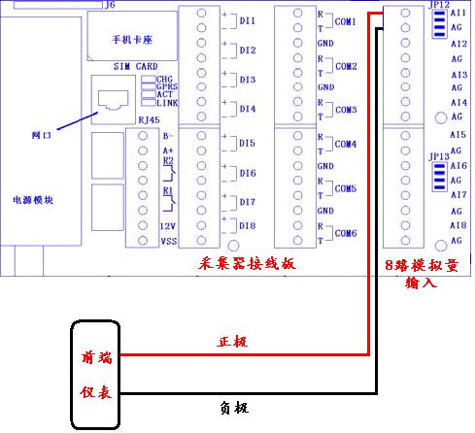

## 2.2 K37使用模拟量读取不到数据或者数据不准确故障排查

**1)仪表使用模拟量接入K37的AI1通道，设置好参数后，显示的数据一直是0？**

①检查接线和模拟量参数设置是否对应，接线接在AI1通道，K37【主菜单】【系统设置】【模拟量参数设置】，进入模拟量参数设置界面，检查AI通道号1如下参数是否设置正确：

* 信号类型：0----电压

1----电流

2----差分

* 量程上限：本通道的实际污染物的量程上限，也就是仪表标称在满量程输出（20毫安输出）时表示的实际测量数据的输出值。
* 量程下限：本通道的实际污染物的量程下限，也就是仪表在4毫安时的输出值。

②设置正确，但仍然显示数据为0，执行如下操作：

* K37【主菜单】【系统设置】【模拟量参数设置】，按9，确定，调出隐藏菜单，查看当前读取到的实际电流或电压值。若显示为0，可使用万用表检测传输线路是否有电流，若没有电流，则应是线路传输故障或仪表输出故障，需检查线路和仪表输出。
* 若读取到的数值小于4ma，用万用表检测出的数值和K37读取到的一致，而仪表显示器有显示数据，则应是仪表输出故障，需联系仪表厂家检查。

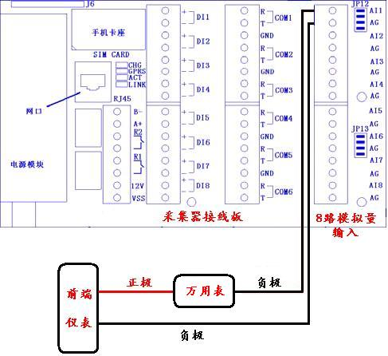

* 若万用表检测有电流，而K37没有读取到电流，更换端子进行测试。**注意：仪表输出电流要在K37正常读取范围内，若超出范围，有可能损坏K37模拟量接口端子。**

**2）K37读到的数据和仪表显示器上显示的数据不一致？**

①数据相差不大。电压或电流信号经过线路传输会出现信号衰减的现象，若数据误差不大，则可认为是正常的，不需要处理。若因为线路较长，误差较大，可执行如下操作：

* K37【主菜单】【系统设置】【模拟量参数设置】，进入模拟量参数设置界面，调整通道系数进行微量校准。
* 注意：通道系数只作校准之用，切勿人为调高以免影响仪表连接。

②数据相差很大。K37和仪表的数据完全对不上，则应是K37信号类型设置错误或量程上下限没有按照仪表的量程上下限设置。执行如下操作：

* K37进入【主菜单】【系统设置】【模拟量参数设置】，重新设置信号类型和量程上下限。
* 若正确设置，数据仍然不准，需联系仪表厂家检查端子输出是否有故障。

# 第三章 K37使用串口采集数据

K37使用串口RS232或RS485采集数据，需注意RS232线路不超出15米，RS485线路不超出1500米。正常情况下，请使用6路RS232与1路RS485接入K37。RS485接口在网口旁边A+ B-处。K37的串口参数设置需根据仪表说明书进行设置，若出现参数不一致的情况将无法正常接收数据。

## 3.1 K37与仪表使用RS232串口接线方法

1. R，接收端，信号从仪表进入K37，正常情况下，接DB9的第三针；
2. T，发送端，信号从K37发送到仪表，正常情况下，接DB9的第二针；
3. GND，地线，正常情况下，接DB9的第五针；
4. 接线正确，但仍然读取不到数据，尝试将R与T调换，再接入K37，如下图所示：

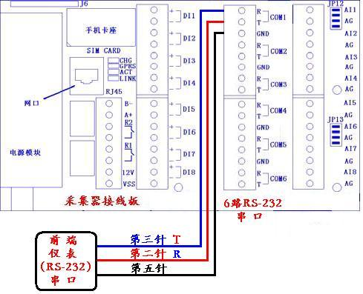

## 3.2 K37串口的自检方法

1. 【主菜单】【系统设置】【串口参数设置】，进入串口参数设置界面，长按切换键，进入K37串口自检界面，使用镊子或导线将K37相应COM的T与R短接；如下图：

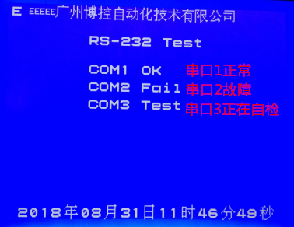

1. 在自检过程中若显示“Fail 1”故障，确保T与R已短接好，并再次测试。

## 3.3 K37使用RS232串口接入多个国标仪表的设置方法

* K37进入【主菜单】【系统设置】【串口参数设置】，设置对应的仪表波特率、通道编码、校验位、停止位、数据位。
* 仪表型号设置：Com1：8014， Com2：8014， Com3：8114， Com4：8114， Com5：8214，Com6：8214

## 3.4 K37使用RS485接入多个modbus协议仪表设置方法

* K37进入【主菜单】【系统设置】【串口参数设置】，设置对应的仪表波特率、通道编码、校验位、停止位、数据位、仪表型号。
* 设置上述参数后，各个串口进入9modbus参数设置，修改485映射为1，即可实现接入多个RS485仪表。
* 注意：这种设置方式最多可同时接入7个RS485仪表。

## 3.5 K37使用串口读取不到仪表数据故障排查

1. 确保K37串口参数设置与仪表提供的说明书的参数一致，可使用电脑接入USB转RS232工具，检查K37串口是否有输出正确命令，执行如下步骤；

* 将电脑与K37通过串口线连接起来，使用串口调试工具，监听K37发送出来读取仪表的命令是否正常；
* 串口调试工具使用方法如下图所示：

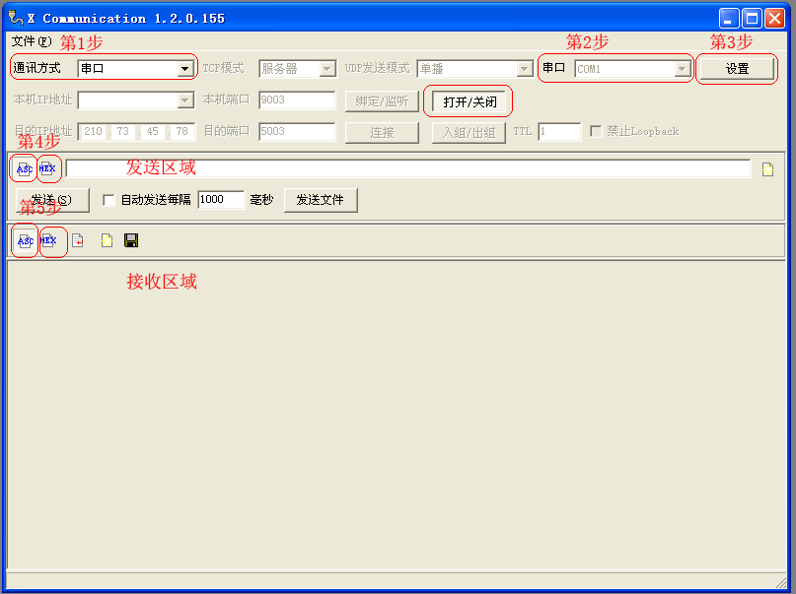

第1步：通讯方式选择串口；

第2步：串口选择K37与电脑连接的COM号；

第3步：设置波特率、数据位、停止位和校验位等；

第4步：选择发送方式：ASC-字符方式，HEX-16进制方式；

第5步：选择接收方式：ASC-字符方式，HEX-16进制方式。

1. K37的RS232串口有发出命令而且是正确的，执行如下操作：

* 将使用串口调试工具发这命令发送到仪表上，看仪表是否有数据返回；
* 仪表有数据返回，可联系仪表厂家确定数据返回是否正确；
* 仪表没有数据返回，联系仪表厂家确定串口通信模块设置是否正确或者是否有故障。

# 第四章 键盘操作与显示问题集合

## 4.1 界面上的菜单自动跳动，键盘输入没有反应

1. 键盘排线与主板接触不好。将K37断电后，将排线插好；
2. K37附近有大型电机，产生干扰,解决方法如下：

* 安装防抗干扰器。
* 把K37安装其他没大型电机干扰的站房。

## 4. 2 系统参数不能设置

K37有两个密码，一个是管理密码88888888：可以设置参数与查看参数；另一个是操作密码12345678：只能查看参数。

## 4.3 在通道编码里，污染物折算值的设置

污染物折算值的通道编码设置方法：在污染物实测值的通道编码的后面加“Z”；例如烟尘实测值的通道编码为“01”，烟尘折算值的通道编码为“01Z”。

## 4.4 键盘数字和大小写字母输入切换方法

键盘有三种输入模式：数字，大写字母和小写字母，通过“切换”键盘进行切换，右上角有切换后字符的显示。

## 4.5 符号输入方法

首先切换到字母输入模式，然后按住“0”键，可输入各种符号，如“+”、“-”、“@”等。

## 4.6 时间输入格式

时间输入格式：YYMMDDhhmmss，Y-年，M-月，D-日，h-时，m-分，s-分；例如输入2014年1月2日3时37分28秒，则应该在键盘上，输入“140102033728”，注意2014年的20是不需要输入。

# 第五章 K37远程更新程序说明书

## 5.1 K37与电脑连接方法

K37与电脑之间的连接，有两种方法如下：

1. 方法一：K37与电脑通过交叉网线连接起来(2010年后新出的电脑，可以使用直连网线代替交叉网线，简称普通上网网线连接)。
2. 方法二：K37与电脑通过网线同时连接到同一台路由器或者交换机上。

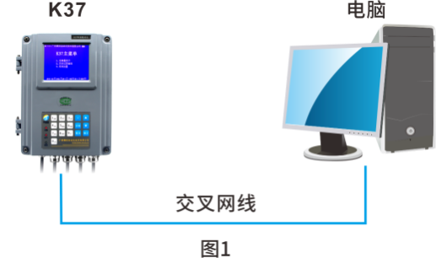 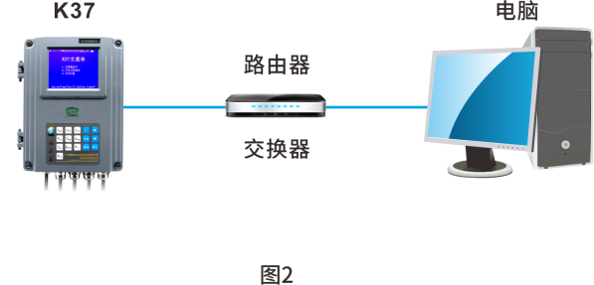

## 5.2 远程升级程序操作方法与步骤

**以下升级步骤可以先观看广州博控升级视频https://v.qq.com/x/page/a07057w1asw.html**

1. K37的网络参数设置方法如下：
   1. 查看电脑的网络参数设置：
      1. 右击【网络邻居】【属性】
      2. 右击【本地连接】【属性】
      3. 双击【Internet协议(TCP/IP)】，打开Internet协议(TCP/IP)属性对话框，查看本电脑的网络参数设置，如下图

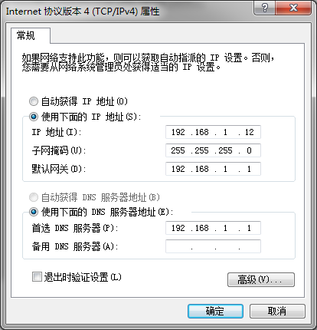

* 1. 在K37上，【主菜单】【系统设置】【网络参数设置】，如下图

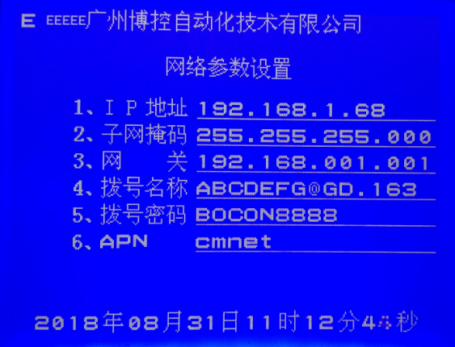

* 1. 将K37的IP地址设置为与电脑IP地址相同网段；例如，如果电脑IP地址为192.168.1.98，那么，可以将K37的IP地址设置为192.168.1.68，（注意，IP地址绝对不能相同，不然，会造成IP地址冲突，造成网络通信不正常）。

1. 测试K37与电脑连接通信是否正常
   1. 在电脑显示屏左下角左击【开始】，然后左击【运行】，打开运行对话窗体，如图3

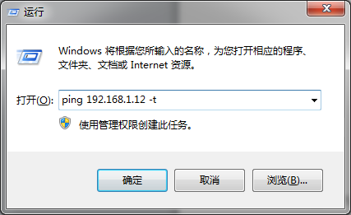

图3

* 1. Ping一下K37的IP地址，看是否可以Ping得通
  2. Ping命令：Ping+空格+K37的IP地址+空格+-t
  3. 例如：K37的IP地址为192.168.1.12，那么Ping命令为：ping 192.168.1.12 –t
  4. 在电脑上，Ping得通K37，说明K37与电脑的网络通信是正常的，可以进行远程升级程序；否则，需要查看一下K37的网络参数设置是否设置正确和网线是否已经连接好。

1. 启动“广州博控设备远程升级”软件

电脑系统是win8或者win10，需要使用鼠标右键点击软件，然后以管理员身份运行

* 1. 在电脑上，启动“广州博控设备远程升级”软件，如下图1：

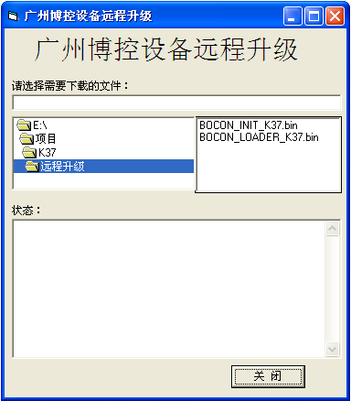

图1

* 1. 在中间左边对话框中，选择BIN程序所在的文件夹（“广州博控设备远程升级”软件与BIN程序必须在同一个盘里），如下图2

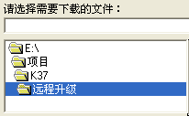

* 1. 在中间右边对话框中，单击BIN程序，选中BIN程序就可以了，如下图3

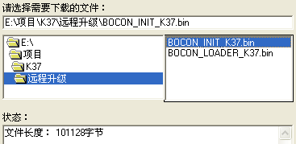

图3

1. K37启动远程升级
2. 在K37上，【主菜单】【系统设置】【远程升级】；
3. “1、通信链路”设置成“1”，采用以太网模式升级程序；
4. “升级地址”设置成升级电脑的IP地址；
5. 选择“3、远程升级”，然后按“确定”，就可以了。如下图：

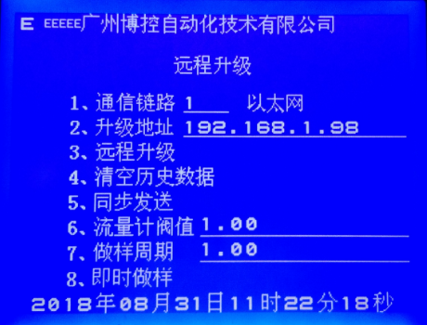

## 5.3 不能远程升级故障排除

1. 观察一下，网口右边的四个LED灯状态，如果LINK灯没有常亮或者ACT灯没有闪烁，说明网线没有接好。
2. 需要远程升级务必要把远程升级里面的第一项通讯链路改为1以太网，手机卡形式远程升级通信链路要改为2 GPRS，升级地址务必要和电脑端的IP地址一致。
3. 打开广州博控设备远程升级软件时出现软件已经打开状态文件已经显示，但是K37没有下载远程程序需要检查电脑防火墙有没关闭，如检查未关闭务必要把防火墙关闭才能正常升级。
4. 升级软件都能打开还有防火墙也关闭K37 IP和通信链路调试一致但是还是不能升级，出现这样的情况最好是换一台台式电脑或者笔记本电脑打开软件升级，造成这种情况大多数是电脑系统问题。
5. 出现在点击桌面广州博控远程升级软件时提示无法打开软件提示报错，出现这样的情况大多数是使用了win10系统去操作出现这种情况，解决这种情况要以管理员身份才能运行，鼠标对着桌面广州博控远程升级软件右键鼠标会出现以管理员身份运行点击进入。

# 第六章 K37快速调试指南

## 6.1 K37开关机方法

* 开机方法：插上220V交流电即自动开机。
* 关机方法：

a 断开220V电源，进入系统设置》输入密码8个8，按住“切换”两秒即关机。

b断开220V电源，在接线端子DI1、DI2之间有一个金属小按钮，按一下K37即关机，不拔掉电源的情况下，按一下K37自动重启。

## 6.2 K37接线端子示意图

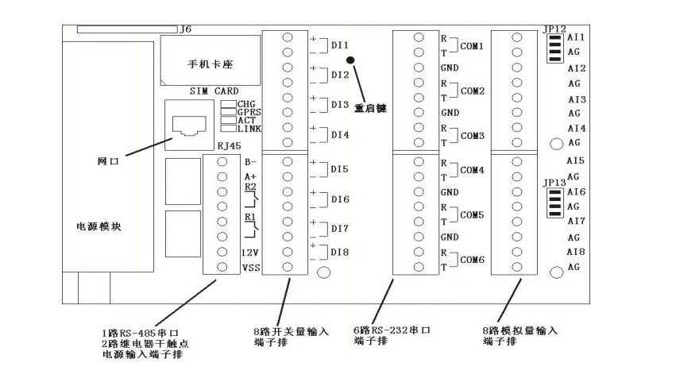

## 6.3 连接烟气系统

6.3.1采用232连接国标212协议编码设置：

烟气系统最好选择5-30S 内主动上报一次数据。操作K37进入系统设置》输入密码8个8，进入4串口参数设置，串口1，保持串口号1不变，只修改参数编号、通道编码修改方法如下：

* 参数编号1，通道编码改成B02，废气流量
* 参数编号修改成2，通道编码改成S01，氧含量
* 参数编号修改成3，通道编码改成S02，烟气流速
* 参数编号修改成4，通道编码改成S03，烟气温度
* 参数编号修改成5，通道编码改成S05，烟气湿度
* 参数编号修改成6，通道编码改成S08，烟气压力
* 参数编号修改成7，通道编码改成01，粉尘
* 参数编号修改成8，通道编码改成02，二氧化硫
* 参数编号修改成9，通道编码改成03，氮氧化物
* 参数编号修改成10，通道编码改成01Z，粉尘折算值
* 参数编号修改成11，通道编码改成02Z，二氧化硫折算值
* 参数编号修改成12，通道编码改成03Z，氮氧化物折算值

然后仪表型号修改成8014，重启一下K37，按接线端子com1，左边的小按钮，按一下，如开机等待两分钟，没有数据的，请交叉一下 R T 的接线，GND 保持不变（2接T 、 3接R 、 5接GND）。

6.3.2 采用模拟量连接烟气参数设置：

采用模拟量接线，操作K37进入系统设置》输入密码8个8，进入5模拟量参数设置，需要设置如下参数：  
通道号1，添加对应的通道编码，设置对应仪表的量程上、下限

通道修改成2，添加对应的通道编码，设置对应仪表的量程上、下限

·····如此类推。

6.3.3 烟气折算编码设置：

如需K37统计废气流量、折算值：先在系统设置》8扩展参数设置，根据现场实际情况设置氧量上限、大气压力、烟道截面积、空气系数，然后在请在一个没有设置参数的串口，如下设置

参数编号 通道编码

1 01Z

2 02Z

3 03Z

仪表型号修改成 8011，注意：如果没有氧含量这个值，或者这个值大于扩展参数设置的氧量上限，折算值都是0。

废气同样的设置，找一个没有设置参数设置里面，如下设置

参数编号 通道编码

1 B02

仪表型号8012（计算的是工况废气）、8112（计算的是标干废气）。注意：计算标干废气需要有湿度，否则不能计算标干废气。

6.4 连接污水检测设备：

接线注意：232串口是接DB9针串口2、3、5这三根线，跟K37连接，2接T,3接R，5接GND，即是R、T交叉对接。

485是A+接A+，B-接B-。

显示累计流量方法：进入系统设置》4串口参数设置》串口号修改成8，进入串口8 的第九项modbus参数设置，设备地址改成100即显示累计流量。

* 九波流量计：K37串口设置仪表型号1001，九波流量计设置数码格式10、通信协议选怡文协议、波特率改成跟K37串口波特率一致即可。
* 上海光华流量计：流量计的通讯地址修改成1，K37串口设置仪表型号1005。
* 沈阳兰申流量计：流量计的通讯地址修改成1，K37串口设置仪表型号1006。
* 重庆华正水文流量计：K37串口设置仪表型号1009。
* 北京环科HBML-3型流量计：K37串口设置仪表型号1013。
* 重庆水文流量计协议 型号：WHZJ：K37设置仪表型号1014。
* 江苏太仓创造：K37串口设置仪表型号1016。
* 肯特流量计：K37串口设置仪表型号1028。
* 江苏博克斯流量计V2版：K37串口设置仪表型号10321。
* 科盛流量计：K37串口设置仪表型号1514（流量计通讯地址改成1）。
* 西门子流量计：K37串口设置仪表型号1021，modbus参数设置，设备地址要根据流量计的通讯地址来设置（读取寄存器 41009、41010的数据，浮点数）。
* 连接哈希COD、氨氮（微兰modbus协议、锐泉设备选modbus协议、力合modbus协议、博克斯选modbus协议同样设置）设备：串口设置仪表型号 4444（采用功能码03），modbus参数设置，设备地址（跟哈希设备的通讯地址一致，波特率改成跟K37串口一致），数据排序5，开始寄存器0，寄存器数量2，如果接的是485，可以把485映射改成1（如果打开485映射改成1，那么接线还是接在485）。
* 连接哈希总磷总氮一体机：注意：总磷总氮设置在同一个串口号，一个编码设置在参数编号1，另外一个编码设置在参数编号2，串口设置仪表型号4444（采用功能码03），modbus参数设置，设备地址（跟哈希设备的通讯地址一致，波特率改成跟K37串口一致），数据排序6，开始寄存器0，寄存器数量4；或采用仪表型号 2001，modbus参数设置，设备地址要跟仪表一致。
* 连接松下协议（德林协议、汇环协议）：设置方法：串口设置仪表型号2034，在同一个串口的modbus参数设置，倍率调整改成5（除以10），改成6（除以100）、改成7（除以1000）、改成8（除以10000）。
* 连接港能、中绿（选港能协议）设备：设置跟连接松下协议一样，设置方法：串口设置仪表型号2034，在同一个串口的modbus参数设置，倍率调整改成5（除以10），改成6（除以100）、改成7（除以1000）、改成8（除以10000）；

连接COD，modbus参数设置，设备地址修改成1；

连接氨氮，modbus参数设置，设备地址修改成2；

连接总磷，modbus参数设置，设备地址修改成3；

连接六价铬，modbus参数设置，设备地址修改成4；

连接总镍，modbus参数设置，设备地址修改成5；

连接总氮，modbus参数设置，设备地址修改成6；

连接总铬，modbus参数设置，设备地址修改成7；

连接总铜，modbus参数设置，设备地址修改成8；

连接总锌，modbus参数设置，设备地址修改成9。

* 连接富铭、厚天仪器，选协议一：串口设置仪表型号4444（采用功能码03），modbus参数设置，设备地址按照下面说明修改，数据排序6，开始寄存器0，寄存器数量2，模式1（ASCII）。

设备地址修改，根据仪表的通讯地址来修改（新版厚天设备有地址可以设置），如果没有设备地址可以修改时（旧版仪表不可以设置地址），需按照以下来设置：

连接COD，modbus参数设置，设备地址修改成1；

连接氨氮，modbus参数设置，设备地址修改成2；

连接总磷，modbus参数设置，设备地址修改成3；

连接总氮，modbus参数设置，设备地址修改成4；

连接总锌，modbus参数设置，设备地址修改成9；

连接总镍，modbus参数设置，设备地址修改成10；

连接总铜，modbus参数设置，设备地址修改成11；

连接总铅，modbus参数设置，设备地址修改成12；

连接总铬，modbus参数设置，设备地址修改成13；

连接六价铬，modbus参数设置，设备地址修改成14。

* 连接点创、武汉巨正仪器，选择点创旧协议：串口设置仪表型号4444（采用功能码03），modbus参数设置，modbus参数设置，设备地址按照仪表上的通讯地址来设置，数据排序5，开始寄存器6，寄存器数量2。
* 连接岛津一体机设备设置，设置仪表型号3011，modbus参数设置，设置对应的设备地址。

也可以通过下面方式设置：设备选择modbus rtu协议（也可以选择ASCII协议）：串口设置仪表型号3333（采用功能码04），modbus参数设置，设备地址按照岛津设备上的地址设置，数据排序6，开始寄存器8，寄存器数量22,（同一串口，参数编号1 设置第一个污染物编码，参数编号修改成11，设置第二个污染物编码）。

* 连接朗石设备，设备选择朗石通讯协议：串口设置仪表型号3333（采用功能码04），modbus参数设置，设备地址按照朗石设备上的地址设置，数据排序5，开始寄存器0，寄存器数量2。
* 连接太仓创造设备：串口设置仪表型号4444，modbus参数设置，设备地址1，数据排序6，开始寄存器0，寄存器数量2。
* 连接河北2.0通讯协议：串口设置仪表型号8056。
* 连接多个国标仪表：串口1、2采用仪表型号8014，其他串口只能采用 8114（仪器发送数据到K37周期在30S 之内）、8214（仪器发送数据到K37周期在60S 之内），四个仪表型号均需要在设置之后重启K37。

## 6.5 联网方式

1）连网前，需先设置：

a、采集器参数设置：系统编码：31 废气，32 废水；

b、采集器参数设置：保存周期：K37最小分钟数据保存周期；

c、服务器参数设置：选择服务器上传，填写服务器的中心地址、端口、MN号码（每个服务器都可单独设置MN号码，原采集器参数设置的MN号码取消，不修改。）

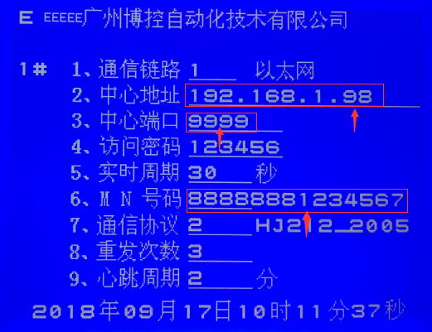

2）以太网联网：

先用电脑连接网络，电脑能正常上网后，查看电脑自动获取的IP地址、子网掩码、网关，在电脑上这样查询自动获取的IP 地址：

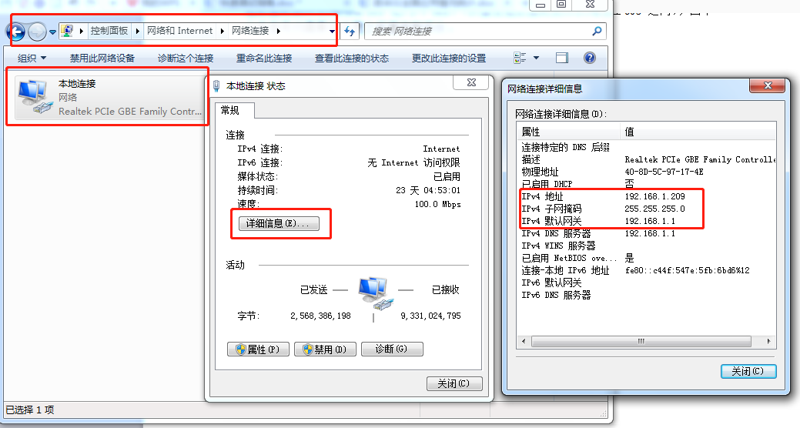

然后把网线插到K37，把自动获取的IP地址、子网掩码、网关设置到K37就可以了（这时候电脑不能联网，否则会跟K37IP冲突导致不能联网）。网络参数设置完毕后，进入系统设置》3服务器参数设置，选择其中一个服务器，通信链路1（以太网）填写环保局分发的服务器地址、端口、MN号码，填写完成即可。K37左上角五个小字母E，变成C代表服务器正常连接到平台，从左到右分别代表1-5号服务器。如下图显示

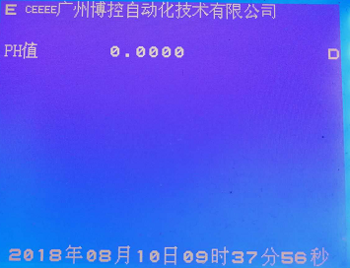

专网联网方法（即只能连接环保局，不能连接互联网的网络）：把环保局下发的本地IP地址、子网掩码、网关设置到K37网络参数设置里面，进入系统设置》3服务器参数设置，选择其中一个服务器，通信链路1（以太网）填写环保局分发的服务器地址、端口，填写完成即可。显示跟上图一样，代表联网正常。

3）无线通讯（GPRS/CDMA/3G/4G）联网，即手机卡联网：

使用GPRS联网时候，默认出厂配置只能使用移动（网络参数设置，APN：cmnet）、联通卡（网络参数设置，APN：uninet）。如需要电信卡需要跟我司业务经理出货之前说明。

注意，当采用手机卡联网时，需要把服务器参数设置，通讯链路修改成2GPRS，放置手机卡之后要重启K37。N变成C代表连接正常，从左到右分别代表1-5号服务器。

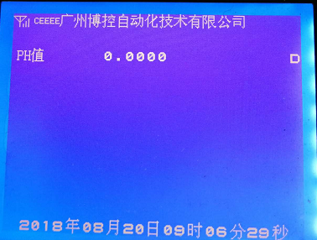

## 6.6 单位转换

K37具备单位转换的功能：进入系统设置》输入8个8密码，第8项进入扩展参数设置，仪表单位、数据单位两个选项，如下图显示：

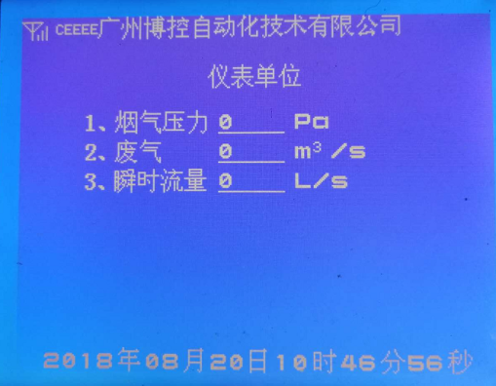

压力：输入0，单位是PA，输入1，单位是KPA；

废气：输入0，单位是m³/s，输入1，单位是m³/h；

瞬时流量：输入0，单位是L/S，输入1，单位是m³/h。

仪表单位：模拟仪表当前单位。

数据单位：K37当前显示数据的单位。

单位转换示例：废气，如仪表单位废气设置成1 m³/h，数据单位设置为0 m³/s，那么最后K37显示的数据会根据设置的单位除以3600；

如仪表单位废气设置成0 m³/s，数据单位设置为1 m³/h，那么最后K37显示的数据会根据设置的单位乘以3600。

瞬时流量L/S转换成m³/h是乘以3.6；m³/h转换成L/S是除以3.6。

压力，如仪表单位设置成1 KPA，数据单位设置为0 PA，那么最后K37显示的数据会根据设置的单位乘以1000；

如仪表单位设置成0 PA，数据单位设置为1 KPA，那么最后K37显示的数据会根据设置的单位除以1000。